Ռացիոնալ թվերի պատկերումը կոորդինատային հարթության վրա
Մենք արդեն ծանոթ ենք կոորդինատային հարթության գաղափարին: Գիտենք, որ ամբողջ կոորդինատներով ցանկացած կետ պատկերվում է այդ հարթության վրա:

Օրինակ՝ ներքևի նկարում 𝐺(1;0),𝐻(0;−1),𝐹(−1;0) կետերը գտնվում են կոորդինատային առանցքների վրա և ունեն ամբողջ կոորդինատներ:

Ամբողջ կոորդինատներ ունեն նաև 𝐾(2;2),𝑃(−1;1) կետերը:

Դրանում կարելի է համոզվել՝ նկատելով, որ միավոր հատվածի երկարությունը 2 վանդակ է:
𝐾 կետի աբսցիսը հավասար է 4 վանդակի (𝑂(0;0) սկզբնակետից դեպի աջ), իսկ օրդինատը՝ 4 վանդակի (դեպի վերև):

Նույն ձևով տեսնում ենք, որ 𝑃 կետի աբսցիսը հավասար է 2 վանդակի(դեպի ձախ), իսկ օրդինատը՝ 2 վանդակի (դեպի վերև):

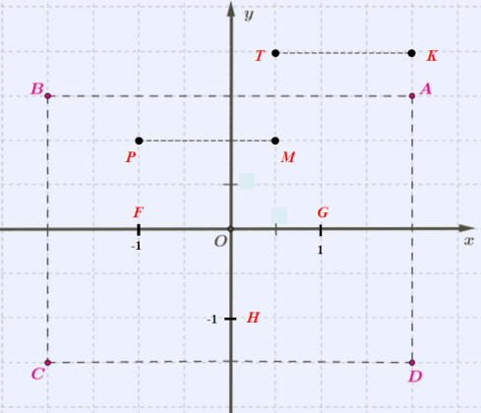
Իսկ ի՞նչ կոորդինատներ ունի, օրինակ՝ 𝑀 կետը:

Նկատում ենք, որ 𝑀 կետի աբսցիսը հավասար է 1 վանդակի (դեպի աջ), իսկ օրդինատը՝ 2 վանդակի (դեպի վերև):

Քանի որ մեկ միավոր հատվածի երկարությունը 2 վանդակ է, ապա 1 վանդակը հավասար է միավոր հատվածի կեսին՝ 1/2 միավոր:
Այսպիսով 𝑀 կետի կոորդինատներն են՝ 𝑀(1/2;1)
Տեսնում ենք, որ կոորդինատային հարթության վրա կան կետեր, որոնց կոորդինատները կոտորակային թվեր են:
Օրինակ
Գտնենք վերևի նկարի 𝐴 կետի կոորդինատները:
𝐴 կետի աբսցիսը հավասար է 4 վանդակի (դեպի աջ), իսկ օրդինատը՝ 3 վանդակի (դեպի վերև): Հիշենք, որ 2 վանդակը մեկ միավոր հատված է: Ուրեմն, 3 վանդակը ունի ևս 1/2 միավոր, իսկ 4 վանդակը հավասար է 2 միավոր հատվածի:
Այսպիսով, 𝐴 կետի կոորդինատներն են՝ 𝐴(2; 1 1/2)
Նույն ձևով գտնում ենք մյուս կետերի կոորդինատները՝

𝐵(−2; 1 1/2), 𝐶(−2; −1 1/2), 𝐷(2; −1 1/2), 𝑇(1/2; 2)

Տեսնում ենք, որ կոորդինատային հարթության կետերի կոորդինատները կարող են լինել ոչ միայն ամբողջ թվեր, այլ նաև դրական կամ բացասական կոտորակներ և խառը թվեր:

Հիշենք, որ այդ թվերի համախմբությունը կազմում է ռացիոնալ թվերի բազմությունը:

Դասարանական աշխատանք

- Նշիր 𝑀(−1/9; 1/13) կետի օրդինատը:
- 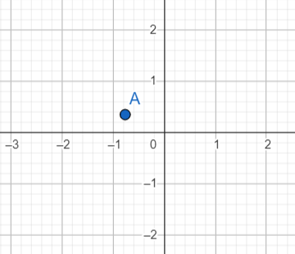

2. Կոորդինատային հարթության վրա նշված են 𝑥 և 𝑦 կոորդինատներով կետեր:

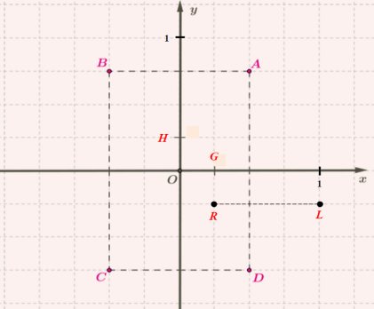

Որոշիր 𝐶 կետի կոորդինատները:

3. 𝐺(1/8; 0) կետը գտնվում է կոորդինատային առանցքներից մեկի վրա:
Ո՞ր առանցքի վրա է գտնվում 𝐺 կետը:

X

4. Ո՞ ր քառորդում է գտնվում 𝐴(15 1/6; −34 1/11) կետը:

Առաջին

5. 𝐴(0;0); 𝐶(1/13; 1/54); 𝐷(1/13; 0) կետերը 𝐴𝐵𝐶𝐷 ուղղանկյան երեք գագաթներն են:
Գտիր 𝐵-ի՝ չորրորդ գագաթի կոորդինատները:

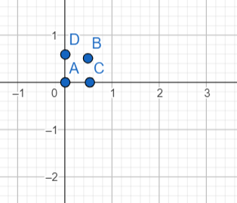

6. 𝐿(8/17; −16/29), 𝐷(−8/17; 16/29), 𝑀(−8/17; −16/29), 𝐶(8/17; 16/29) կետերից ո՞րն է գտնվում 𝐼𝐼𝐼-րդ քառորդում:

M

7. 8 սմ երկարությամբ հատվածը որպես միավոր վերցված կոորդինատային առանցքի վրա պատկերիր 0, 1/8, 2/8, 3/8, 4/8, 5/8, 6/8, 7/8, 8/8, 10/8, 11/8, 12/8 կետերը։

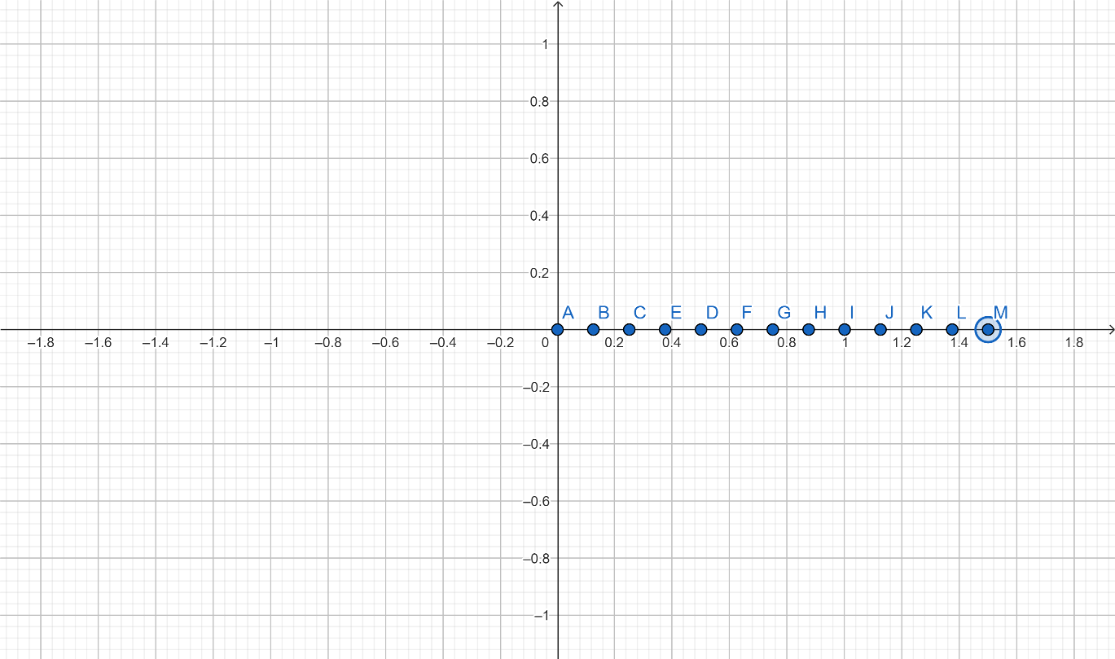

8. Կոորդինատային առանցքի վրա պատկերիր հետևյալ կետերը.

ա) A (-1 1/2)

բ) B (-1 1/5)

գ) C (-3 1/2)

դ) D (-4 1/2)
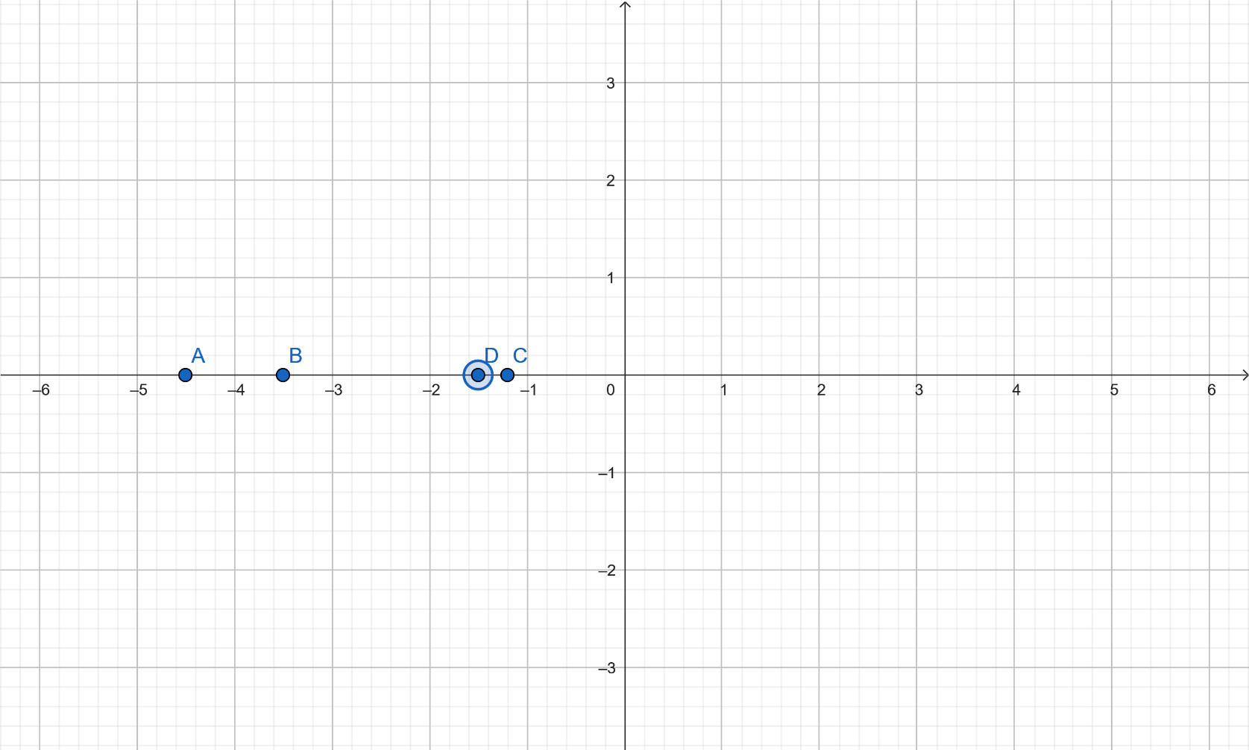

9. Կոորդինատային հարթության վրա պատկերիր հետևյալ կետերը.

1*. 5 գրիչի և 4 մատիտի համար վճարեցին 610 դրամ, իսկ նույնպիսի 2 գրիչի և 2 մատիտի համար 260 դրամ։ Քանի՞ դրամ պետք է վճարել 6 գրիչի և 5 մատիտի համար։

2*. Եթե մտապահված թվի եռապատիկին գումարենք 4 և ստացված թիվը բաժանենք 7-ի, ապա կստանանք 13։ Գտնել մտապահված թվի թվանշանների գումարը։

Լրացուցիչ աշխատանք

1. 4 սմ երկարությամբ հատվածն ընդունելով որպես միավոր հատված՝ կոորդինատային առանցքի վրա պատկերիր հետևյալ կետերը.

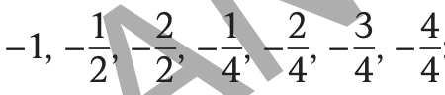

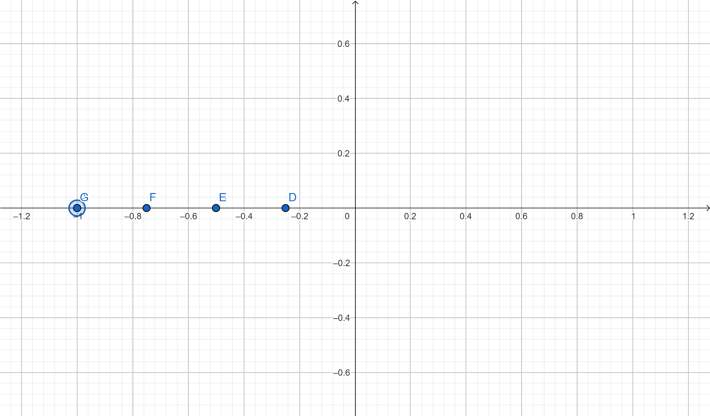

2. Կոորդինատային առանցքի վրա պատկերիր A (1/2), B (2), C (2 3/4) կետերը։ Հաշվիր AB, BC, AC հատվածների երկարությունները։
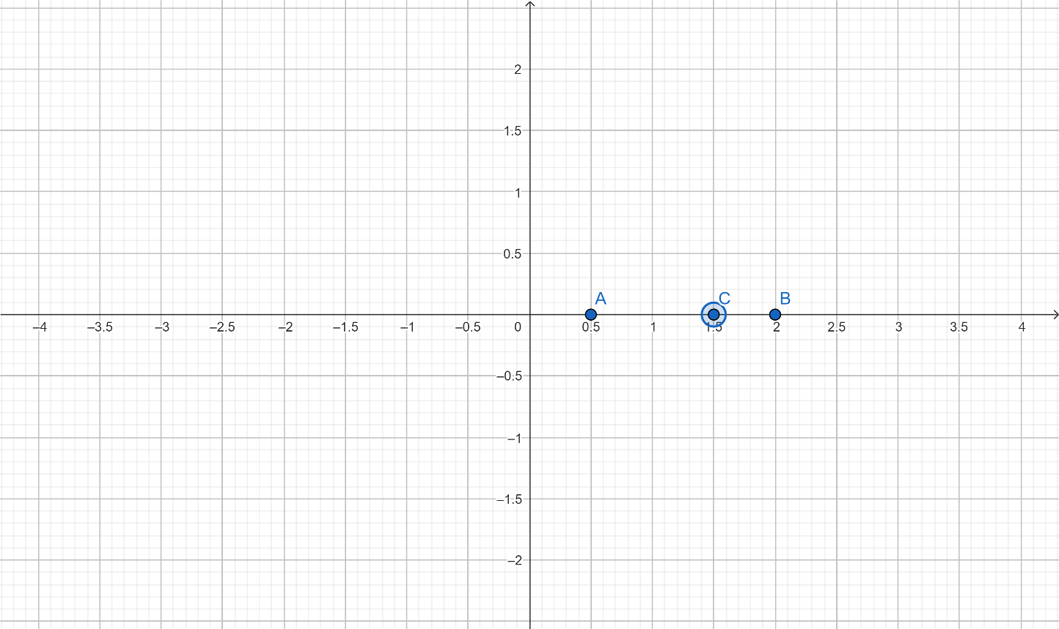
1/2+2= 5/2
2+ 2 3\4 = 8/3
1/2+ 2 3/4 = 2 5/4

3. Կոորդինատային հարթության վրա պատկերիր հետևյալ կետերը.

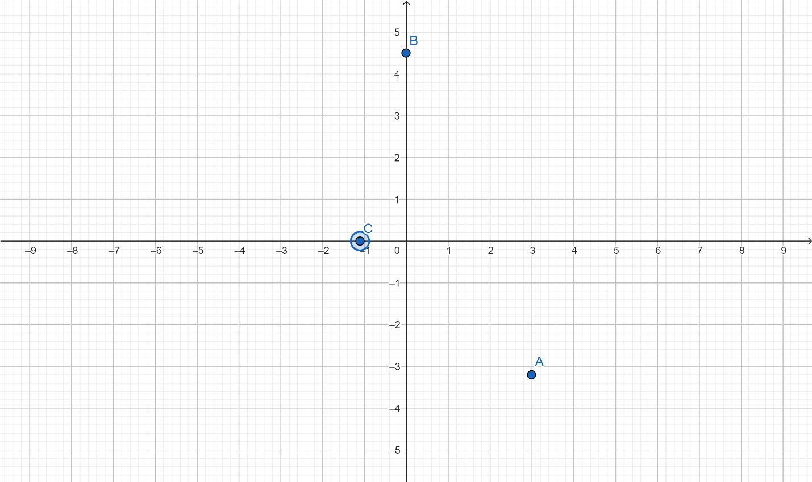

4. Օպերատորը օրական 6 ժամ աշխատելով, 3 օրում կարող է 45 էջ մուտքագրել։ Նա օրական քանի՞ ժամ պետք է աշխատի, որ 8 օրում 160 էջ մուտքագրի։

1) 45:3 = 15
2) 15:6 = 2,5
3)160:8 = 20
4)20:2,5 = 8 Ժամ

